2019/09/06

11号館2階51番部屋　63番 単結晶X線構造解析　簡易マニュアル　　　 　　　川﨑研 小林

〜装置の起動からエージング開始まで〜

1. 冷却水のスイッチが入っているのを確認する。
2. 吹付低温装置の「START」と「HEATER」を押す。
3. 測定したデータをいれるためのファイルを作成する。
4. RAPID AUTOを起動し、「Project directory」に作成したファイルを入力する。
5. 「New or old project」で「new」を選択する。(新規のProject directoryでない場合は「old」を選択)
6. 「New Project」で測定条件を入力する。「X-ray target」は「Cu」に、「Optics type」は「Graphite」、「Molecule type」は「Small」にする。
7. RAPID AUTOウィンドウが表示されたら、「Programs」→「XG control」→「Power」をONにする。その後、「X-ray」をONにする。
8. 「Aging Data」をクリックしてNo.1-13まで全て5分にする。(必ず50 kV、100 mA にするまでに1時間はかけること。一度50 kV、100 mAまであげた後に操作ミスなどでX線が止まり、再エージングをする際は20-30分でよい。)
9. 「Aging keep」をクリックして50 kV、100 mAまで管電圧、管電流をあげる。

〜結晶のセンタリングから仮測定開始まで〜

1. RAPID AUTOウィンドウの「Device check」アイコン(INITと表示されているアイコン)をクリックし、その後「Crystal mount」アイコン(SETと表示されているアイコン)をクリックして台座を移動させる。
2. 「CCD」アイコンをクリックし、カメラを起動させる。X線発生装置の操作パネルの「DOOR」スイッチを押し、防X線カバーを開けてランプを2つ点灯させる。
3. 2種類のドライバーを用いて高さと中心を合わせる。「View」→「Cycle」をクリックして結晶の大きさを確認する(一目盛り0.1 mm)。
4. 2つのランプを消し、防X線カバーを閉める。

「Project」タブをクリックし、「Crystal」に結晶の情報を入力し、「Update resouce」をクリックする。

「Crystal comment」→結晶の名前を入力する。何も入力しなくてもよい。

「Chemical formula」→組成式を入力する。(例：CH4→C1H4)

「Crystal color」→結晶の色を選択する。結晶の色に合った項目がない場合は

　　　　　　　　入力する。

「Crystal habit」→結晶の形状を選択する。結晶の形状に合った項目がない場

　　　　　　　　合は入力する。

「Temperature(deg)」→測定温度を摂氏で入力する。

「collimator(mm)」→コリメーターの直径を選択する。基本取り付けられてい

　　　　　　　　　るのは0.8 mmなので、コリメーターを取り替えてない

　　　　　　　　　場合は「0.8」を選択する。

「Crystal size」→結晶の縦・横・高さを入力する。

1. 「Index」タブをクリックし、「X-ray power」を50 kV、100 mAに、「Exposure time」を任意の値に、「ID type」を「Wide」に、「Pixel」を「100×100」に、「User Choose Solution」を「No」にする。
2. 「Execute」をクリックして仮測定が開始される。

＊結晶のセンタリングについて

図1の2種類のドライバーを用いて、図2のねじ①〜④を回すことでセンタリングを行う。どのねじも緩める時は少しだけにする。緩めすぎるとねじが外れて隙間に入り、故障の原因になる。

1. 図2のように、測定するチップをセットしてねじ①を締める。

2. ねじ②を緩め、高さを調整する。図2のように右回りで下降し、左回りで

　上昇する。高さを調整したらねじ②を締める。

3. ねじ④は1/4回転ごとにあり、ねじ③を緩めると図2のように台座を回転す

　ることができる。最初にねじ④を回して左右を調整し、中心に合わせたら台座

　を1/4回転させる。別のねじ④が正面に来るため、再びねじ④を回して左右を

　調整し、中心に合わせたら台座を1/4回転させる。これを繰り返すことで結晶

　が常に中心に存在することとなる。

4. ねじ③を締める。

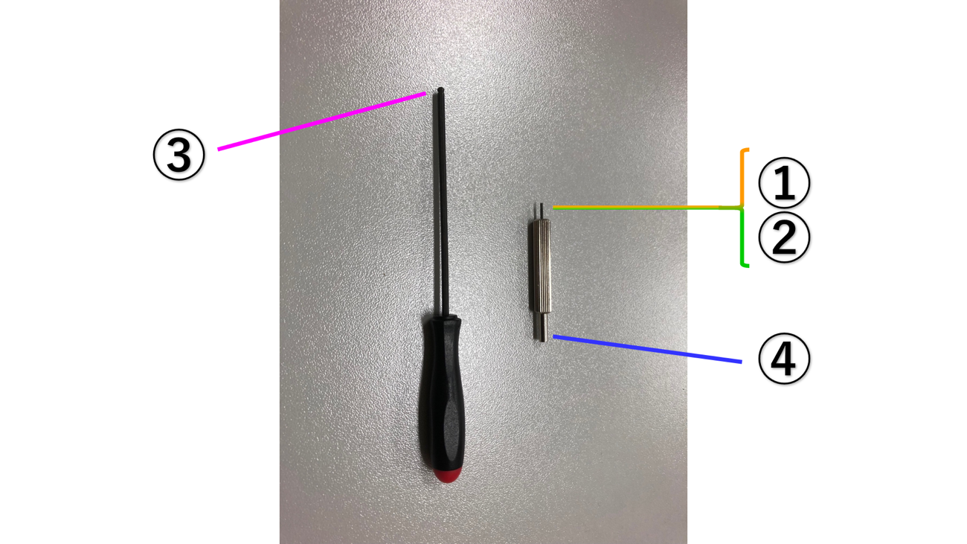

図1

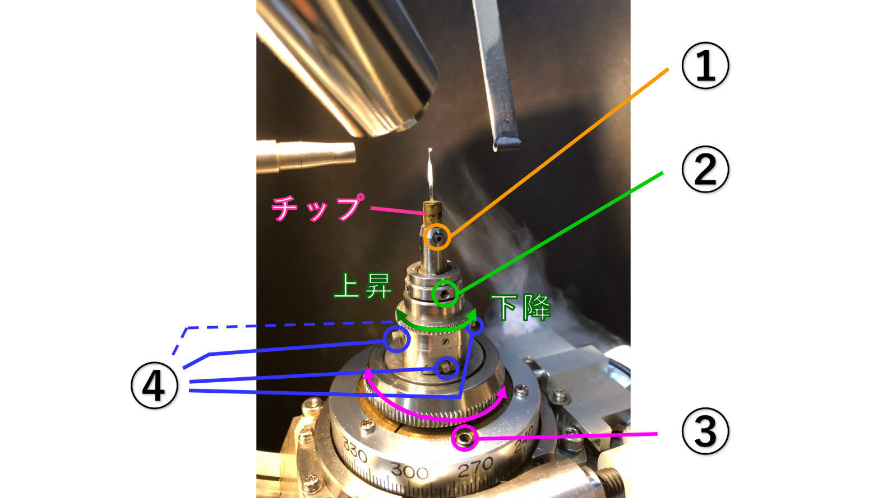

図2

〜仮測定結果の確認から本測定開始まで〜

1. 仮測定が終了すると、格子定数が決まった場合は「Result of Indexing…」中に格子定数、結晶系、Accuracyが表示される。決まらなかった場合は仮測定失敗のメッセージが表示されるため、手順3で格子定数を選択する。また、設備不良により「fftindex.exeは動作を停止しました」と表示された場合は、格子定数が自動で出なかっただけなので手順3で「FS-Process」→「FS-index」→画像3枚を選択→「run」を行うことで格子定数を決定できる。
2. RAPID AUTOウィンドウの左下の「Flame list」で、仮測定で撮影されたスポットの形を確認する。
3. 「FS-Process」→「FS-index」→画像3枚を選択→「Candidate」で1番上に表示されている格子定数を選択し、OKをクリックする。仮測定終了後に格子定数が決まらなかった場合、ここで表示される候補はAccuracyが低いものしかない可能性が高い。Accuracyの高さ、スポットの形で本測定を行うか仮測定をし直すか判断する。
4. 「Strategy」タブをクリックし、「Number of series」を「5」に、「Reduce redundancy」を「No」に、「Completeness limit」を「0.98」にする。「Laue class」は未知化合物の場合は「-1」を、既知化合物の場合は対応するラウエ群を選択する。
5. 「Strategy」をクリックする。
6. 「integrate」タブをクリックし、「X-ray power」を50 kV、100 mAに、「Exposure time」を仮測定の時と同じ値に、「ID type」を「Wide」、「Pixel」を「100×100」、「Intensity evaluation」を「box sum」、「Measurement box size」を「auto」、「Run scale after Integ」を「yes」にする。「X-ray mode」について、本測定終了後に続けて測定を行う場合は「none」を、行わない場合は「off」を選択する。
7. 「Execute」をクリックして仮測定が開始される。本測定終了時刻の目安は「integrate」タブの写真を撮る枚数が表示されている下に表示される。

＊仮測定で格子定数を決定できずに再び測定し直す場合は、RAPID AUTOウィンドウを一旦終了し、新しくファイルを作成し直す。

　管電圧、管電流は既に50 kV、100 mAを維持しているため、「〜装置の起動からエージング開始まで〜」の手順5、6を省略して仮測定を行う。

〜本測定の結果確認からRAPID AUTO終了まで〜

1. 本測定が終了すると、「Result of scaling」中に格子定数、結晶系、ラウエ群、Rmergeが表示される。Rmergeが3%以下、Completenessが0.98以上であることを確認する。
2. Crystal structureを用いて構造解析を行う場合は「〜装置の起動からエージング開始まで〜」で「Project directory」に入力したファイルの中に結晶学的データファイル(texray.inf)と反射強度データファイル(f2plus.dat)が出力されたのを確認する。
3. RAPID AUTOウィンドウの「File」→「File operation」→「Compress」をクリックする。「Compress」を選択して「Filter」中の写真を全て選択し、「Compress/Decompress」→「Yes, Compress」をクリックしてイメージデータを圧縮する。
4. RAPID AUTOウィンドウの「Crystal mount」アイコンをクリックして台座を元の位置に戻して「DOOR」スイッチを押し、防X線カバーを開ける。ねじ①を緩めて結晶を取り出し、防X線カバーを閉める。
5. RAPID AUTOウィンドウの「Quit」アイコン(Fileの下にあるアイコン)をクリックし、RAPID AUTOを終了する。記録ノートに利用時間や測定した本数を記載する。
6. 吹付低温装置の「STOP」を押して装置を止める。